«Сноски, закладки и ссылки в текстовом документе»

Данная практическая работа позволяет получить навыки использования ссылок, закладок и сносок в текстовом документе.

- Запустите программу Word.
- Наберите текст заголовка, как в образце, установив:
- шрифт Arial Black, курсив, приподнятый, цвет – красный, размер - 14;
- выравнивание – по центру.

- Наберите основной текст (до концевых сносок), как в образце (ничего не подчеркивать!), установив:
- шрифт Times New Roman, размер – 14;
- выравнивание – по ширине, первая строка – отступ.

- Установите концевые сноски в указанных местах (Ссылки \ Сноски \ Вставить концевую сноску), и наберите тексты сносок, как в образце, установив шрифт Times New Roman, полужирный, размер – 12.

Образец выполненной работы

Американские праздники.

Американские праздники в большинстве своем связаны с определенными событиями в истории Америки, а некоторые из них совпадают с праздниками, отмечающимися во всем мире.
Всенародно празднуется первый день нового года^{i} - 1 Января, но праздник обычно начинается еще накануне, когда повсеместно люди собираются семьями, дома или в ресторане, чтобы проводить старый год.
В третий понедельник февраля американцы празднуют День Президента^{ii}, в честь дня рождения двух своих великих президентов - Джорджа Вашингтона и Абраама Линкольна, сыгравших выдающуюся роль в решающие моменты американской истории. Оба они родились в феврале (20 и 12 числа).
В 1948 году Конгрессом США был провозглашен новый праздник - День Поминовения^{iii}.
4 июля американцы празднуют День Независимости^{iv}, как один из самых больших своих праздников.
В первый понедельник сентября в Соединенных Штатах Америки отмечается День Труда^{v}.

^{i} Наряду с празднованием интернационального нового года, разные общины, проживающие в США, отмечают Новый год по соответствующему календарю (например, китайскому, иудейскому, мусульманскому, а русскоязычная Америка празднует по традиции Старый Новый Год - 14 января).
i^{i} Джордж Вашингтон возглавил революционную армию американцев в многолетней войне за независимость против владычества Великобритании и был избран первым Президентом США.
Абраам Линкольн в годы своего президентства руководил борьбой Северных Штатов против Конфедерации Южных Штатов за неделимость государства и ликвидацию рабства афроамериканцев на юге страны. Американский народ чтит память этих двух замечательных людей, о которых написано множество книг, созданы кинофильмы и ряд художественных произведений, в том числе памятников.
i^{ii} В этот день - 11 мая американцы отдают дань памяти и преклонения перед всеми согражданами, погибшими в войнах за свободу и независимость, за безопасность и процветание своей страны. В этот день люди посещают кладбища и воинские могилы, в том числе и на Арлингтонском кладбище в Вашингтоне.
i^{v} В этот день, 4 июля 1776 года, Второй Континентальный Конгресс тринадцати первых американских штатов принял Декларацию о независимости, в которой была провозглашена независимость Северо-Американских Штатов от Британского короля и свобода нового государства. После пятилетней войны независимость Соединенных Штатов Америки была подтверждена в 1783 году мирным договором с Великобританией.
v Обычно в этот день трудящиеся отдыхают, собираясь в парках на пикники, встречаясь с сослуживцами и соседями, посещая родных.

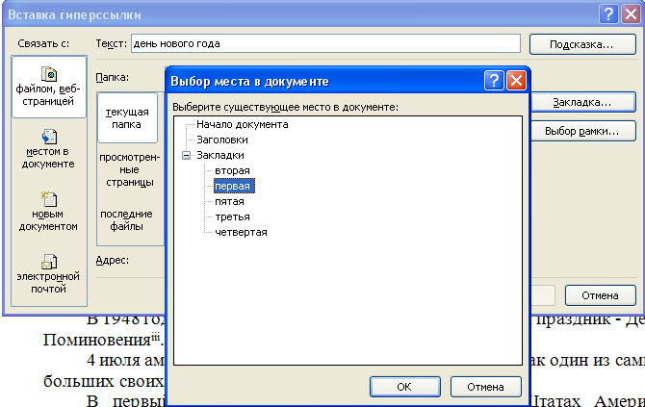
- Выделите текст первой сноски и через команду Вставка \ Связи \ Закладка дайте ей имя – «Первая». Повторите эти действия для текстов других сносок, давая им имена: «Вторая», … «Пятая».

- Выделите первый подчеркнутый в образце текст и через
команду Вставка \ Связи \ Гиперссылка свяжите его с закладкой «Первая». Повторите эти действия для следующих выделенных в образце фрагментов, связывая их с соответствующими номерами закладок.

Если нажать клавишу Ctrl и щелкнуть «мышкой» на текст гиперссылки (курсор превратится в «указательный палец»), можно перейти к тексту, на который дается ссылка.
- Сохраните выполненную работу в папке «Мои документы» под именем «Ссылки».

Для оформления данной практической работы использован фрагмент очерка Дыскина А.А. «Американские праздники», опубликованный 18 мая 2003 г. в сети Интернет.
Адрес ссылки - (http://www.litsovet.ru/index.php/material.read?material_id=3463)

